Relatório 1: Complexidade Espacial e Temporal
Análise de Algoritmos - Grupo 5 - Universidade Católica de Brasília
Implementação e análise de algoritmos recursivos e iterativos

Objetivo e procedimento experimental
Foram implementadas versões iterativas e recursivas para três problemas: contador de zeros em matriz, inversão de string e maior ocorrência de uma mesma letra em uma string. Para cada implementação foram analisadas as complexidades temporal e espacial, com foco no consumo da pilha, e os resultados teóricos foram comparados com medições experimentais.
Cada programa recebe pela linha de comando o valor de N e o nome do arquivo CSV. Para cada N, o algoritmo é executado 32 vezes e o tempo registrado é a média das execuções. O CSV armazena n, time e stack. Os dados e os códigos completos estão no repositório público:
https://github.com/branchescunha/algorithm-analysis

1. Contador de Zeros em Matriz
A entrada é uma matriz N x N. A versão iterativa percorre todas as posições com dois laços. A versão recursiva processa uma linha por chamada e percorre suas N colunas.

1.1 Implementação iterativa
long long count_zeros_iterative(const int *matrix, int n) {
long long count = 0;
for (int i = 0; i < n; i++)
for (int j = 0; j < n; j++)
if (matrix[(size_t)i * n + j] == 0) count++;
return count;
}
Complexidade temporal - O(N²): Se E(N)=N² é o número de elementos visitados, no caso base E(1)=1. Supondo E(N)=N², uma matriz (N+1)x(N+1) possui N²+2N+1=(N+1)² posições. Logo o número de operações cresce quadraticamente.
Complexidade espacial da pilha - O(1): A função não cria chamadas recursivas. Se P(N)=c no caso base, para N+1 continua sendo P(N+1)=c. Portanto o consumo da pilha não depende de N.

1.2 Implementação recursiva
long long count_zeros_recursive(const int *matrix, int n, int row) {
if (row == n) return 0;
long long count = 0;
for (int column = 0; column < n; column++)
if (matrix[(size_t)row * n + column] == 0) count++;
return count + count_zeros_recursive(matrix, n, row + 1);
}
Complexidade temporal - O(N²): Cada chamada trata uma linha com N elementos e existem N linhas. Pela recorrência T(N)=N·c + T_linhas(N-1), o total é proporcional a N·N. Equivalentemente, são visitadas N² posições, logo O(N²).
Complexidade espacial da pilha - O(N): Existe uma chamada recursiva por linha. Caso base P(1)=c. Supondo P(N)=cN+b, para N+1 ocorre uma chamada adicional: P(N+1)=P(N)+c=c(N+1)+b. Logo a pilha cresce linearmente.
N | Tempo it. (ms) | Pilha it. (B) | Tempo rec. (ms) | Pilha rec. (B)
100 | 0.031250 | 80 | 0.000000 | 6480
400 | 0.250000 | 80 | 0.718750 | 25680
700 | 0.562500 | 80 | 2.468750 | 44880
1000 | 1.250000 | 80 | 1.281250 | 64080
Comparação teórico x experimental: a pilha iterativa permaneceu em 80 bytes em todos os testes, enquanto a recursiva passou de 6.480 bytes em N=100 para 64.080 bytes em N=1000, confirmando O(1) e O(N), respectivamente. Os tempos apresentam oscilações pela resolução do clock(), mas aumentam com o crescimento da matriz e são compatíveis com o custo O(N²).

2. Inversor de String
Para uma string com N caracteres, a versão iterativa copia os caracteres da última posição para a primeira. A versão recursiva produz um caractere por chamada.

2.1 Implementação iterativa
int reverse_iterative(const char *input, char *output, int n) {
for (int i = 0; i < n; i++)
output[i] = input[n - 1 - i];
output[n] = '\0';
return n;
}
Complexidade temporal - O(N): Se I(N)=N iterações, I(1)=1. Assumindo I(N)=N, para N+1 é necessária uma iteração adicional: I(N+1)=I(N)+1=N+1. Logo o tempo é linear.
Complexidade espacial da pilha - O(1): Não há novas chamadas de função durante o laço. Assim P(N)=c e P(N+1)=c, independentemente do tamanho da string.

2.2 Implementação recursiva
int reverse_recursive(const char *input, char *output, int n, int pos) {
if (pos == n) { output[n] = '\0'; return 0; }
output[pos] = input[n - 1 - pos];
return 1 + reverse_recursive(input, output, n, pos + 1);
}
Complexidade temporal - O(N): A recorrência é T(N)=T(N-1)+c. No caso base T(0)=c₀. Assumindo T(N)<=aN+b, então T(N+1)<=aN+b+c<=a(N+1)+b para a>=c. Portanto T(N)=O(N).
Complexidade espacial da pilha - O(N): Cada caractere gera uma chamada. Se P(N)=aN+b, então P(N+1)=P(N)+a=a(N+1)+b. A profundidade cresce proporcionalmente a N.
N | Tempo it. (ms) | Pilha it. (B) | Tempo rec. (ms) | Pilha rec. (B)
1000 | 0.000000 | 80 | 0.000000 | 48064
4000 | 0.000000 | 80 | 0.031250 | 192064
7000 | 0.031250 | 80 | 0.000000 | 336064
10000 | 0.000000 | 80 | 0.156250 | 480064
Comparação teórico x experimental: a pilha iterativa permaneceu em 80 bytes. Na versão recursiva, cresceu de 48.064 bytes em N=1000 para 480.064 bytes em N=10000, evidenciando O(N). Os tempos ficaram muito baixos e vários pontos aparecem como zero por limite de resolução do clock(); por isso, neste caso, a tendência espacial é mais nítida que a temporal.

3. Maior Ocorrência de uma Mesma Letra
As duas versões utilizam um vetor de 26 posições para contar letras. Na iterativa, a string é percorrida por um laço. Na recursiva, cada chamada contabiliza um caractere e avança uma posição.

3.1 Implementação iterativa
int most_frequent_iterative(const char *text, int n) {
int frequency[26] = {0};
for (int i = 0; i < n; i++) frequency[text[i] - 'a']++;
int max = 0;
for (int i = 0; i < 26; i++) if (frequency[i] > max) max = frequency[i];
return max;
}
Complexidade temporal - O(N): O primeiro laço percorre N caracteres e o segundo percorre sempre 26 posições. Assim T(N)=aN+26b. Se T(N)<=cN+d, para N+1 adiciona-se apenas custo constante; logo permanece O(N).
Complexidade espacial da pilha - O(1): O vetor frequency possui sempre 26 inteiros, independentemente de N, e não há recursão. Logo o espaço adicional na pilha é constante.

3.2 Implementação recursiva
int count_recursive(const char *text, int n, int pos, int frequency[26]) {
if (pos == n) return 0;
frequency[text[pos] - 'a']++;
return 1 + count_recursive(text, n, pos + 1, frequency);
}
Complexidade temporal - O(N): A contagem satisfaz T(N)=T(N-1)+c e, após a recursão, há apenas um laço constante de 26 posições. Pelo mesmo passo indutivo da inversão de string, T(N)=O(N).
Complexidade espacial da pilha - O(N): Cada posição da string adiciona um frame à pilha. Caso base P(0)=b; supondo P(N)=aN+b, então P(N+1)=P(N)+a=a(N+1)+b. Portanto O(N).
N | Tempo it. (ms) | Pilha it. (B) | Tempo rec. (ms) | Pilha rec. (B)
1000 | 0.000000 | 208 | 0.031250 | 48240
4000 | 0.000000 | 208 | 0.093750 | 192240
7000 | 0.000000 | 208 | 0.062500 | 336240
10000 | 0.031250 | 208 | 0.031250 | 480240
Comparação teórico x experimental: a versão iterativa permaneceu em 208 bytes, enquanto a recursiva passou de 48.240 bytes em N=1000 para 480.240 bytes em N=10000. Isso confirma O(1) contra O(N) para a pilha. O tempo também apresenta ruído de medição por ser muito pequeno, mas a análise teórica continua linear nas duas versões.

4. Gráficos dos Experimentos
Os seis gráficos abaixo relacionam N com o tempo médio T(N) e com o consumo máximo da pilha P(N), comparando as versões iterativa e recursiva.
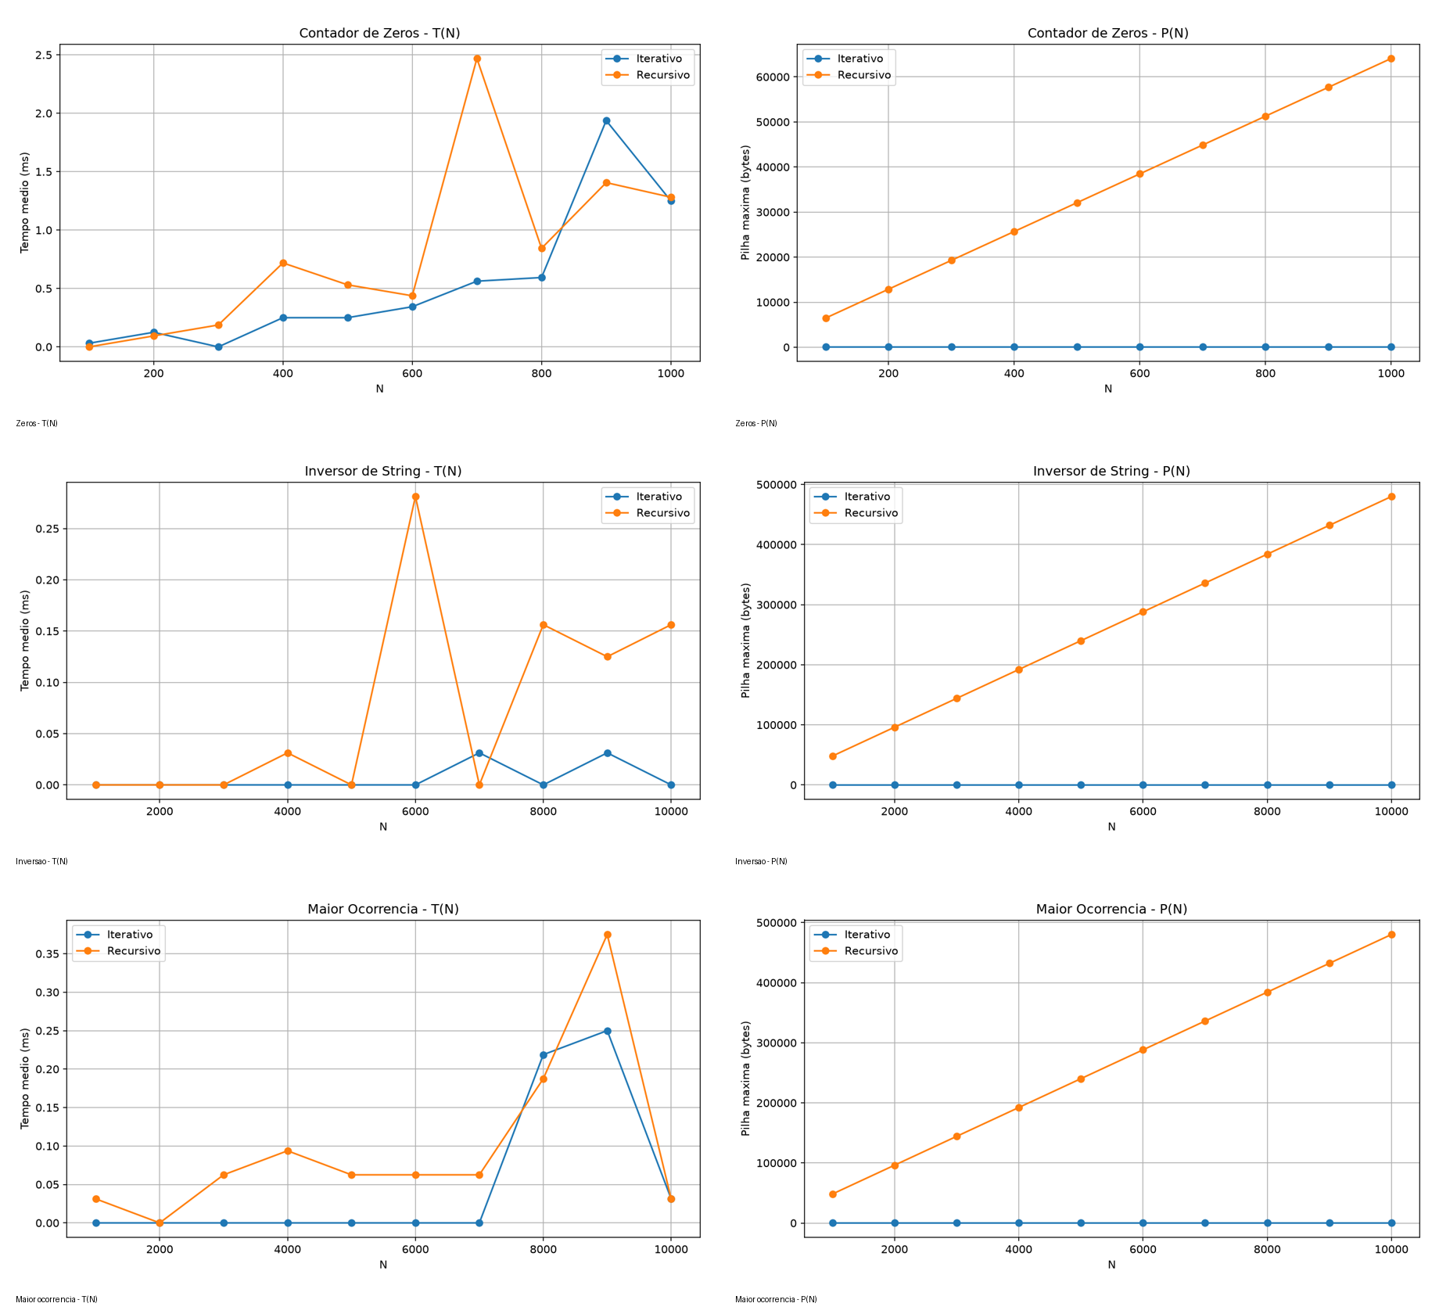

5. Conclusão
Os experimentos ficaram coerentes com a análise teórica. No contador de zeros, as duas versões têm tempo O(N²), mas a versão recursiva usa pilha O(N), enquanto a iterativa usa O(1). Nos dois problemas de string, as duas abordagens têm tempo O(N); novamente, as versões iterativas mantêm pilha O(1) e as recursivas apresentam O(N). Assim, a recursão não alterou a ordem temporal nesses problemas, mas aumentou o consumo da pilha. As oscilações e valores zero observados nos tempos mais curtos são uma limitação da resolução do clock() e não contradizem as complexidades demonstradas.

